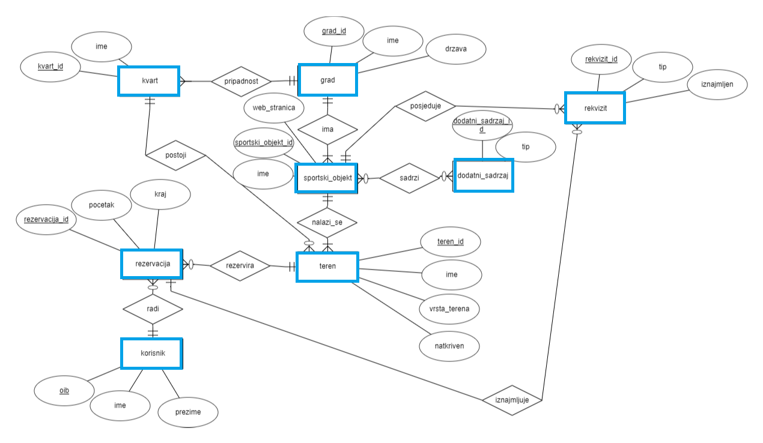

**ENTITETI**

korisnik – osoba koja želi rezervirati teren

rezervacija – informacije o rezervaciji

teren – teren koji se želi rezervirati

sportski_objekt – mjesto u kojem se nalaze različiti sportski tereni

dodatni_sadrzaj – informacije o dodatnim sadržajima koje sportski objekt može imati (kafić, tuševi, teretana i sl.)

rekvizit – sportski rekviziti (nogometne lopte, košarkaške lopte, reketi, mreže za stolni tenis i sl.) koji se mogu iznajmiti u sportskom objektu

kvart – kvart u kojem se sportski objekt nalazi

grad – grad u kojem se sportski objekt nalazi

**RELACIJE**

radi – određeni korisnik može napraviti nula ili više rezervacija, određena rezervacija može biti napravljena od jednog i samo jednog korisnika

rezervira – određenom rezervacijom se može rezervirati jedan i samo jedan teren, nad određenim terenom se može napraviti nula ili više rezervacija

iznajmljuje – određenom rezervacijom se iznajmljuje nula ili više rekvizita, određeni rekvizit može biti iznajmljen u nula ili jednoj rezervaciji

nalazi_se – u određenom sportskom objektu se može nalaziti jedan ili više terena, određeni teren se nalazi u jednom i samo jednom sportskom objektu

sadrzi – određeni sportski objekt može sadržavati nula ili više dodatnih sadržaja, dodatni sadržaj može biti sadržan u nula ili više sportskih objekata

posjeduje – određeni sportski objekt posjeduje nula ili više rekvizita, određeni rekvizit može biti posjedovan od jednog i samo jednog sportskog objekta

ima – određeni grad može imati jedan ili više sportskih objekata, određeni sportski objekt može pripadati jednom i samo jednom gradu

pripadnost – određeni kvart pripada jednom i samo jednom gradu, gradu može pripadati više kvartova

postoji – određeni teren postoji u jednom i samo jednom kvartu, u određenom kvartu može postojati nula ili više terena

**DODATNO**

Redundantne relacije iznajmljuje i postoji su dodane iz razloga jer se može pretpostaviti da su česti upiti tipa “pronađi sve terene u Trnju” ili “koji su rekviziti iznajmljeni određenom rezervacijom”. Koristi li se taj način “optimiranja” u praksi?